**UML (Unified Modeling Language) nada mais é quea uma linguagem padrão onde é utilizada no desenvolvimento de estrutura de software, ou seja, com o objetivo de facilitar a compreensão do sistema na fase de pré-implementação. A criação da UML iniciou oficialmente em outubro de 1994, quando Rumbaugh se juntou a Booch na Rational. O foco inicial do projeto era a unificação dos métodos Booch e OMT[Furlan, 1998].**

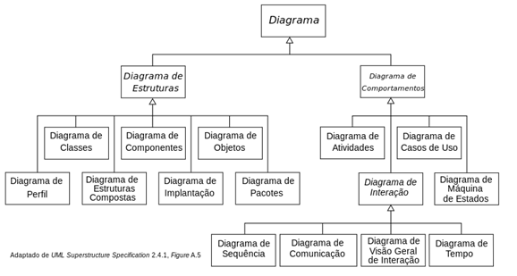

Uma linguagem de notação utilizada para modelar e documentar as diversas fases do desenvolvimento de sistemas orientados a objetos, sendo possível representar o software através de modelos orientados a objetos, ela não demonstra que tipo de trabalho deve ser feito, mas, sim evidencia o que o projeto deve cumprir, processos que devem estar presentes durante o uso, segmentação de etapas e seus componentes relevantes.

**Existem diversos modelos de UML ou diagramas de UML, sendo que, os diagramas são representações gráficas dos modelos UML, entre esses temos Modelos de diagramas de classe, Modelos de diagramas de componentes, Modelos de diagramas de objetos, Modelos de diagramas de atividade, Modelos de diagramas de sequência e Modelos de diagramas de caso de uso.**

**As utilizações para estes modelos são as mais variadas: sistemas de informação corporativos, sistemas bancários e financeiros, telecomunicações, transportes, defesa, varejo, medicina, conceitos de banco de dados apenas etc.**

**Diagrama de Classes, representa uma coleção de classes e seus inter-relacionamentos.**

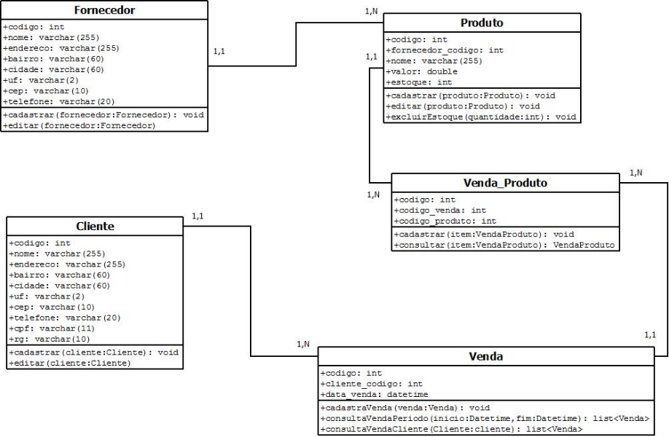

**Diagrama de objetos, representa um retrato, em tempo de execução, dos objetos do software e seus inter-relacionamentos.**

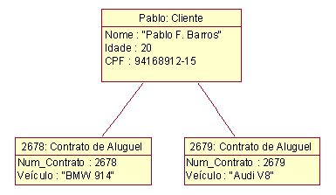

**Diagrama de Colaboração, representa uma coleção de objetos que trabalham em conjunto para atender algum comportamento do**

**sistema.**

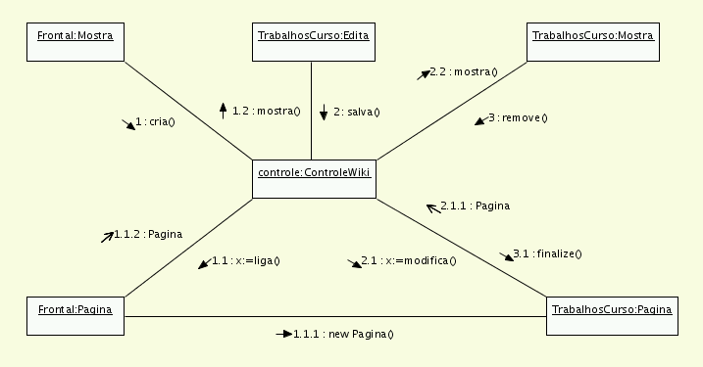

**Diagrama de Sequência, representa uma perspectiva, orientada por tempo, da colaboração entre os objetos.**

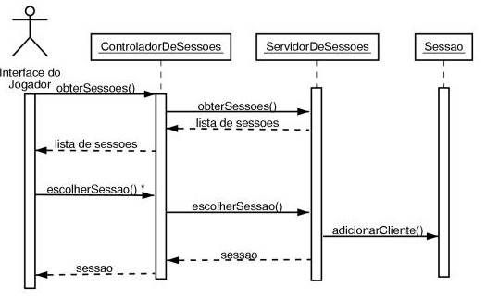

**Diagrama de Atividades, representa o fluxo de tarefas que podem ser executadas pelo sistema ou por um ator.**

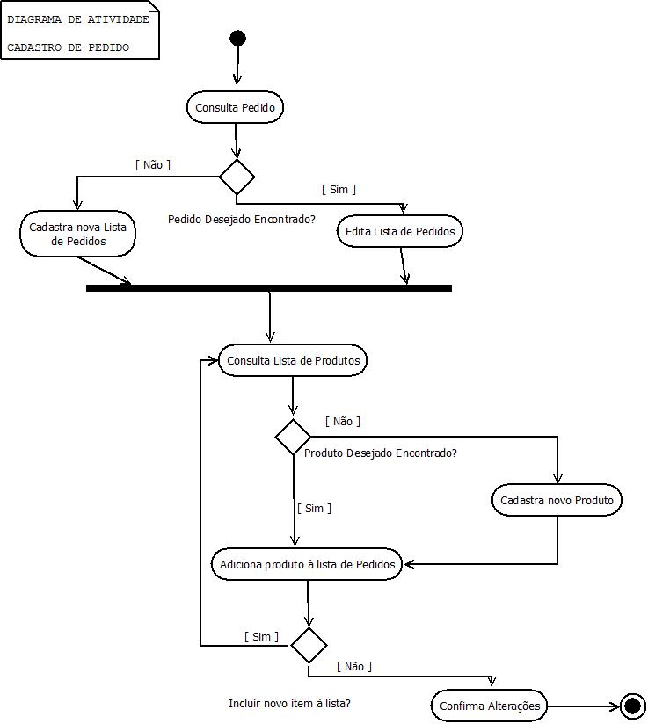

**Diagrama de Estados, representa um conjunto de estados que um objeto pode estar e os “gatilhos” que estimulam a transição do objeto de um estado para outro.**

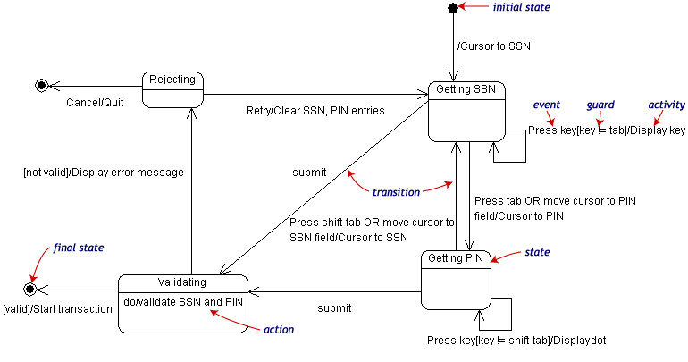

**Diagrama de Componentes, representa uma coleção de componentes de software e seus inter-relacionamentos.**

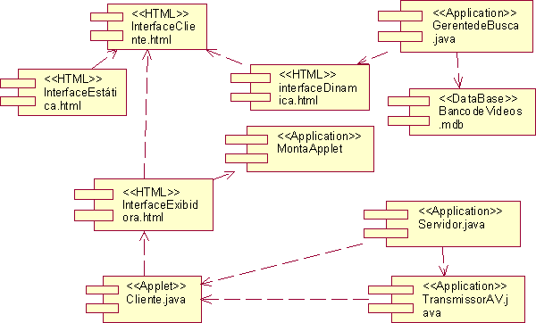

**Diagrama de Depuração, representa uma coleção de componentes e mostra como esses são distribuídos em um ou vários nós de hardware.**

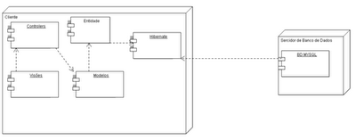

**Diagrama de Pacotes, representa uma coleção de outros elementos de modelagem e diagramas.**

